姓名： |  | 学号： | 专业年级： | 班级：
分组： |  | 实验室： | 指导教师： | 实验日期：
实验的准备阶段  (指导教师填写) | 课程名称 | Web开发技术
实验的准备阶段  (指导教师填写) | 实验名称 | 利用CLI3创建项目（04500022007）
实验的准备阶段  (指导教师填写) | 实验目的 | - 掌握VueCLI3脚手架工具的安装与使用  - 掌握使用VueCLI3创建项目的方法
实验的准备阶段  (指导教师填写) | 实验内容 | 请使用Vue CLI脚手架工具安装使用和Vue开发环境配置的相关知识手动实现创建Vue项目，要求如下：  a.安装Vue CLI3脚手架工具。  b.使用Vue CLI3创建一个Vue项目。  c.项目启动后，通过浏览器打开http://localhost:8081查看页面效果。
实验的准备阶段  (指导教师填写) | 实验类型  （打） | □验证性 □演示性 □设计性 R综合性
实验的准备阶段  (指导教师填写) | 实验的重点、难点 | - Vue CLI3.x版本的安装与使用方法  - CLI插件与第三方插件的使用方法  - Vue.config.js文件的配置方法
实验的准备阶段  (指导教师填写) | 实验环境 | - VSCode编辑器  - Chrome浏览器
实验的实施阶段 | 实验步骤及实验结果 | 实验的步骤  一：安装vue-cli  1：命令  2：升级命令  3：查看版本  二：使用命令行创建项目  1：选择安装版本，选择第三个自定义安装  2：选择安装的插件，使用空格选择/取消  3：选择vue版本，我们选择3.x  4：选择要的代码风格，路由是否使用历史模式，以及代码检索模式  5：创建成功，会显示两条命令。使用这两条命令，即可运行项目  关键代码  截屏效果  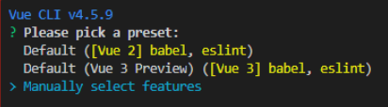  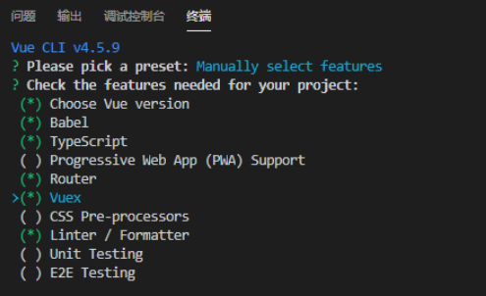  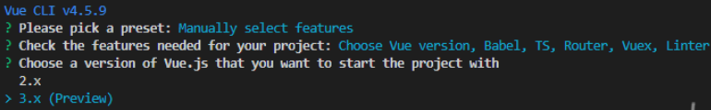  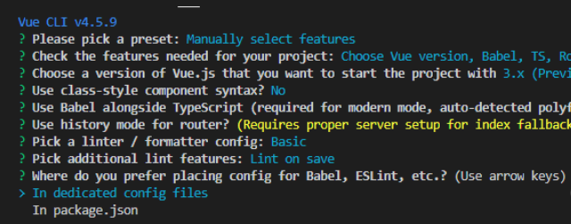  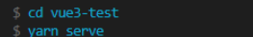  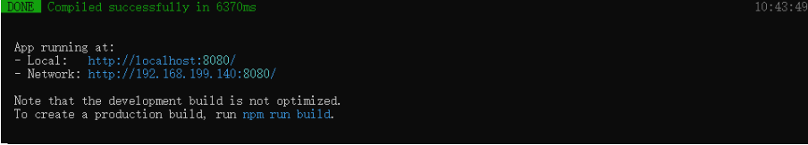  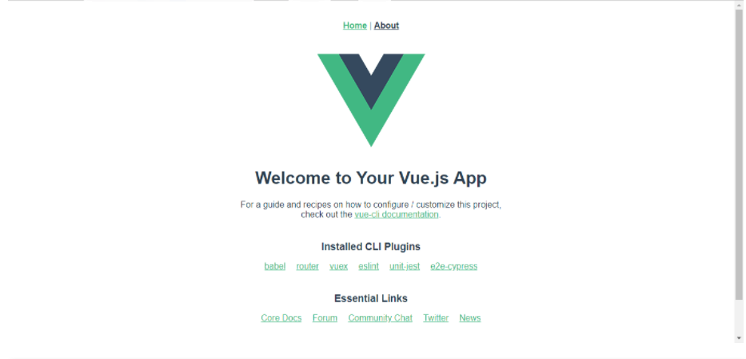
实验结果的处理阶段 | 实验结果的分析与总结 | 对实验结果评价分析  顺利的完成了实验，理解并掌握了如何安装Vue CLI3脚手架工具以及如何使用Vue CLI3创建一个Vue项目

